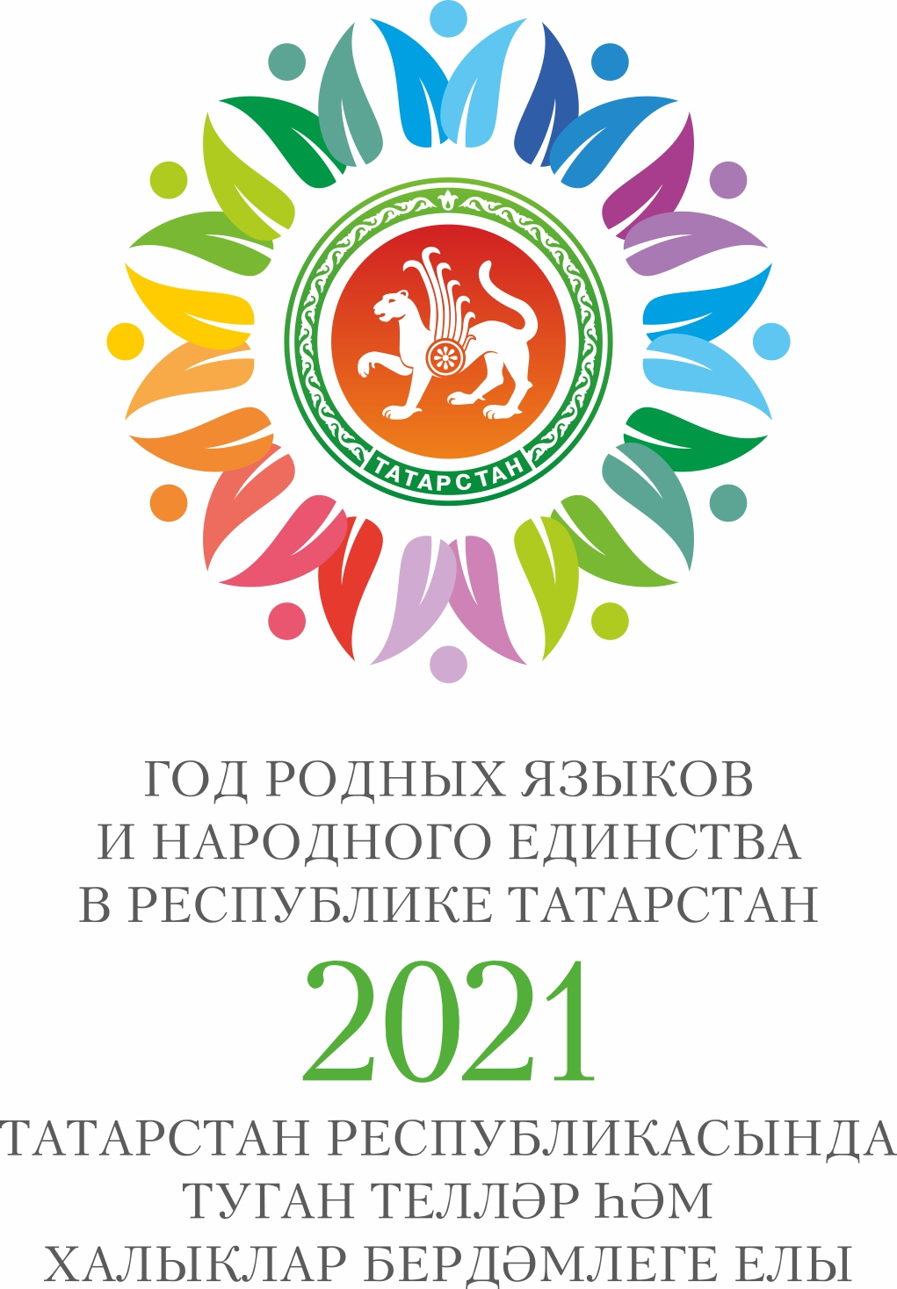

2 февраля во 2 «В» классе прошёл конкурс стихотворений на тему «Моя страна». Активное участие приняли Абызов Никита, Ибрагимов Радмир, Садикова Ширинмох, Садикова Шарофат. Библиотекарем школы ребятам вручены альбомы-раскраски.
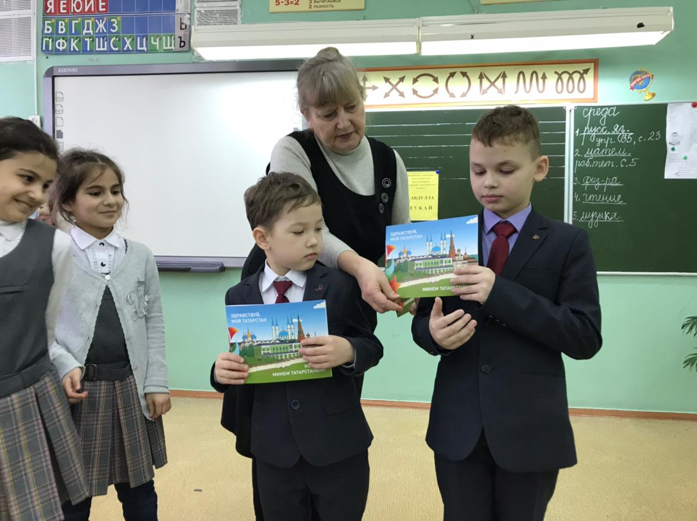

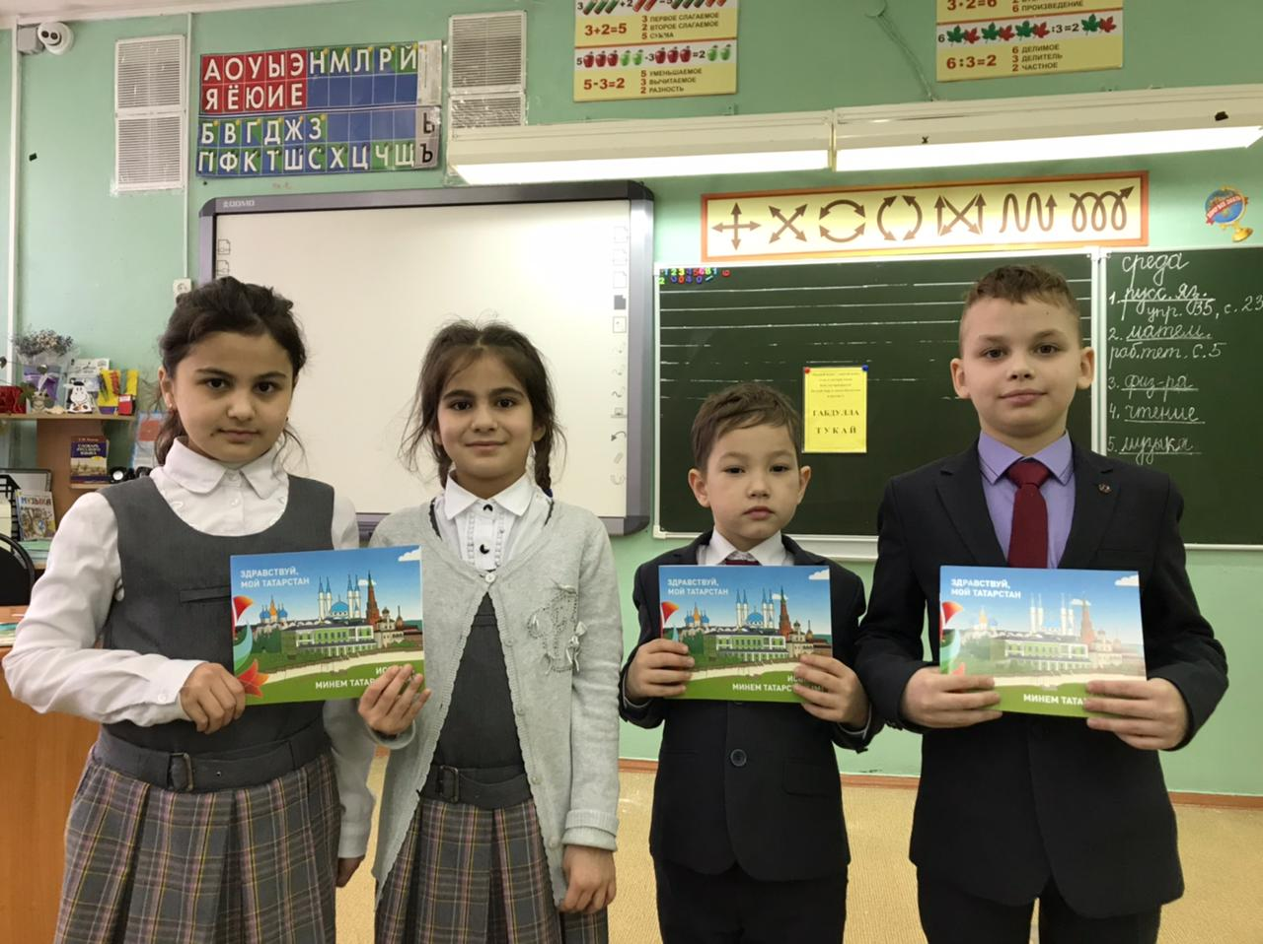
К 115 – летию со дня рождения М. Джалиля в школьной библиотеке организована книжная выставка «Ил онытмас сине, Муса Җәлил!

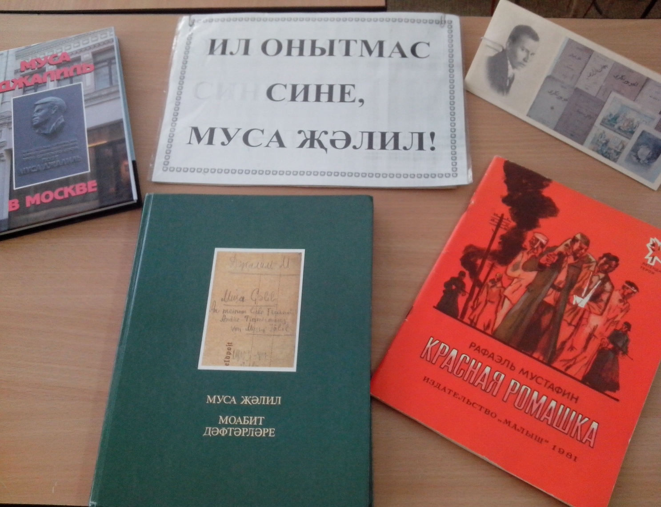
15 и 16 февраля библиотекарем школы в 1-х и во 2-х классах был проведён литературный урок “Муса Джалиль. Моабитские тетради”. Учащиеся познакомились с биографией поэта и его произведениями для детей.
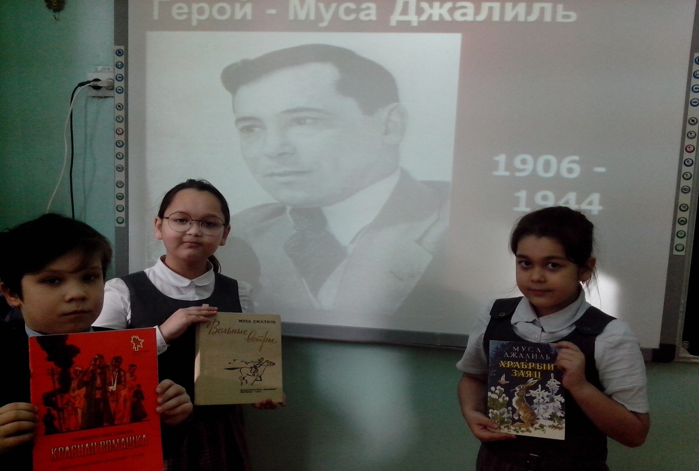
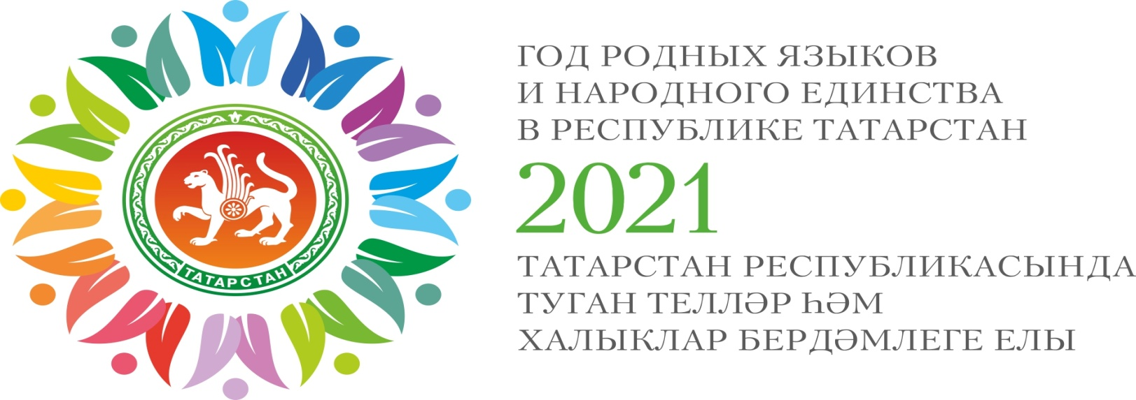

В школьной библиотеке организованы книжные выставки ко Дню родного языка – «Мой царь! Мой раб! Родной язык!», «Любимые татарские произведения».

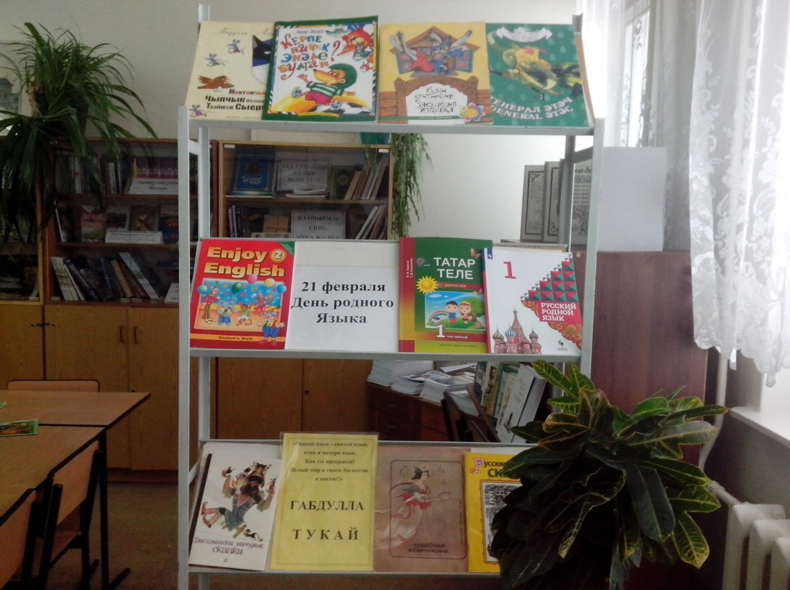

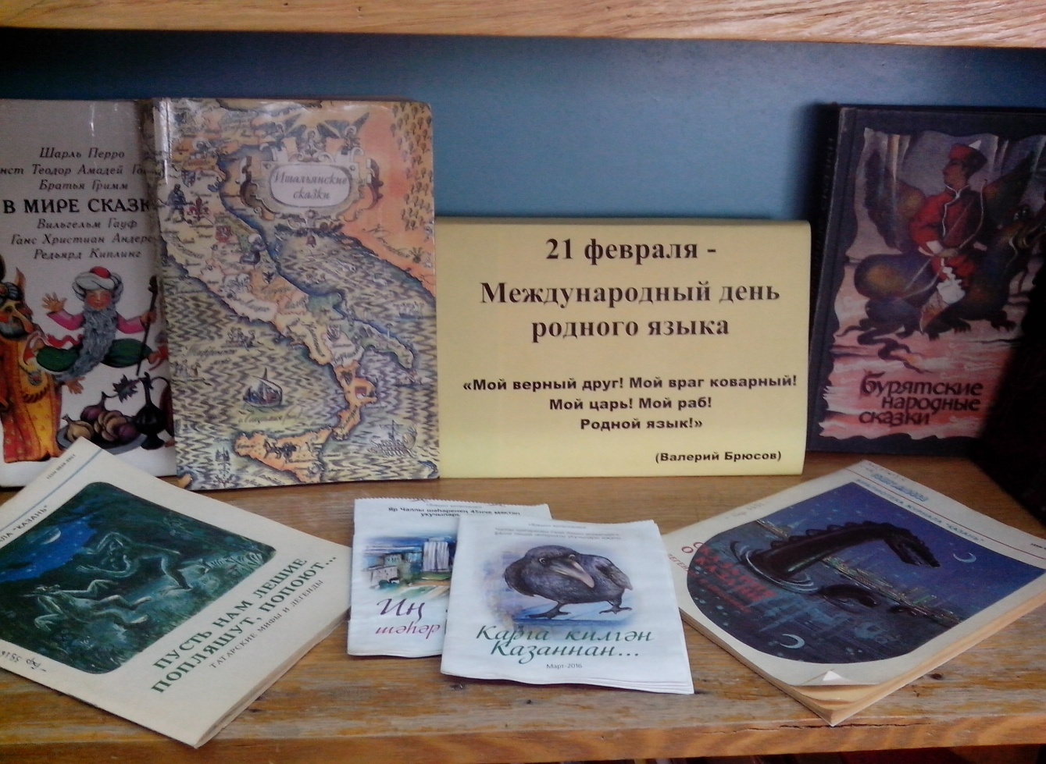

Ученики 2 «А» класса в национальных костюмах с классным руководителем Потёмкиной И.Н. посетили библиотеку, где познакомились с многообразием художественной литературы разных народов.

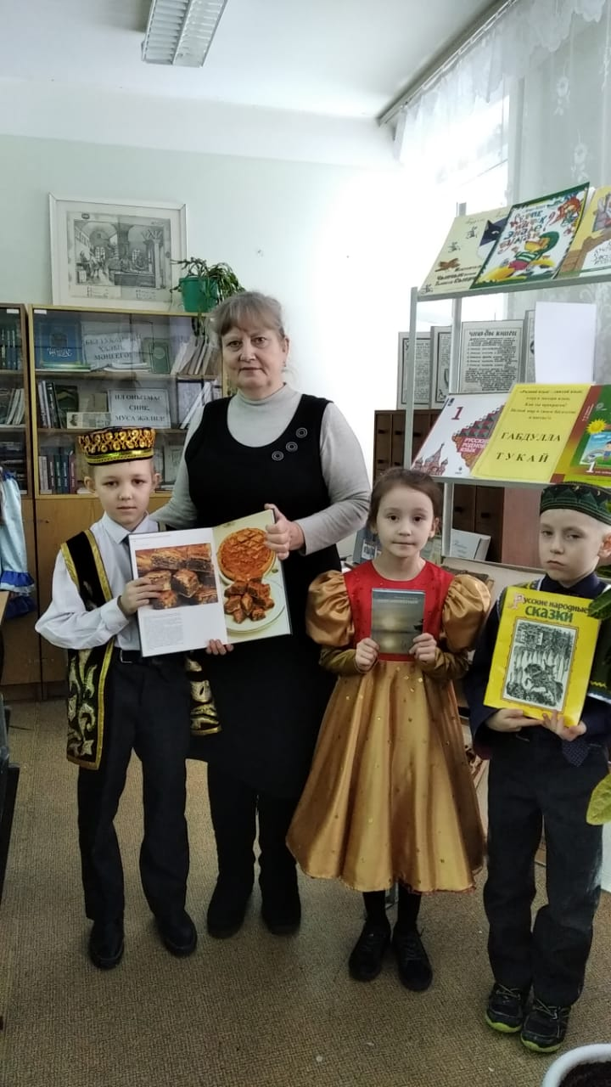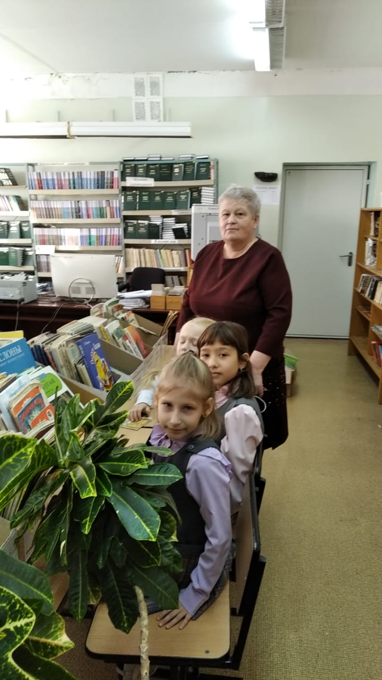
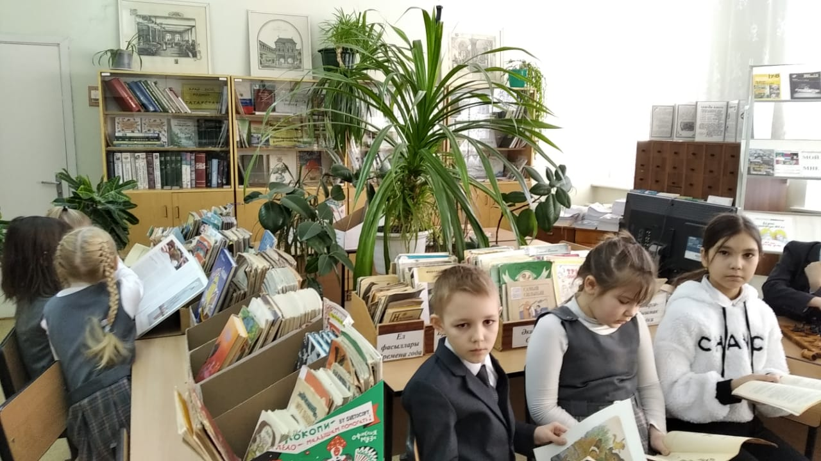

Ребята с большим интересом рассматривали детские, красочные журналы «Сабантуй», «Весёлые картинки», сказки писателей народов мира.

